Dokumentacja zmian 2026.10

Prosimy o pobranie i zainstalowanie najnowszej wersji Aplikacji ze stronyhttps://www.plansoft.org/index.php/dokumentacja-2/
Bezpośredni link do pobrania wersji instalacyjnej Aplikacji: http://plansoft.org/wp-content/uploads/pdf/install.zip

Kontrola uprawnień przy kopiowaniu i wklejaniu zajęć 1
Link to strony do sprawdzania statusu publikacji kalendarzy Google: Zmiana URL 2
Czytelniejsze komunikaty o uprawnieniach 2
Historia zmian uprawnień 2
Udostępnianie tygodni tworzonych dla okresu 4
Tygodnie okresu: tworzenie od nowa 4
Okno Dostęp: Wyszukiwanie wg planisty lub autoryzacji 4
Okno Dostęp: rodzaje dostępu E (edycja) i R (tylko odczyt) 5
Układ tygodniowy 6
Przycisk Cofnij zamiast napisu „Nie zapisane” 9
Plik | Drukuj: nazwy jako linki do rozkładów 10
Raportowanie: filtr wg daty utworzenia i autora 11
Porządki w menu 12

Kontrola uprawnień przy kopiowaniu i wklejaniu zajęć
Do tej pory w siatce planowania można było skopiować istniejące zajęcia (Ctrl+C lub Ctrl+X, a następnie Ctrl+V) w nowe miejsce nawet wtedy, gdy dotyczyły one sali, wykładowcy lub grupy, do których planista nie ma uprawnień.
Teraz przy kopiowaniu i przenoszeniu zajęć (również myszą i za pomocą strzałek) aplikacja sprawdza uprawnienia do wszystkich zasobów zajęć. Jeżeli planista nie ma uprawnień, pojawi się komunikat:
„Nie masz uprawnień do planowania dla tego zasobu”
i zajęcia nie zostaną wstawione.
Podobnie w oknie szczegółów zajęć: jeżeli za pomocą funkcji „Kopiuj wszystkie pola” i „Wklej wszystkie pola” wklejono salę, wykładowcę lub grupę, do których planista nie ma uprawnień, zasób nie jest już po cichu usuwany z zajęć. Po naciśnięciu OK pojawi się komunikat „Nie znaleziono lub brak uprawnień: …” ze wskazaniem nierozpoznanych nazw, a zajęcia nie zostaną zapisane. Nazwa pozostaje w polu, dzięki czemu można ją od razu poprawić lub usunąć.
Poprawka: przeniesienie lub skopiowanie zajęć w termin zajęty przez inne zajęcia i wybranie w oknie konfliktów „Kontynuuj – usuń istniejące” kończyło się dotąd komunikatem o konflikcie i wycofaniem zmian. Teraz kolidujące zajęcia są usuwane, a przenoszone (kopiowane) zajęcia – wstawiane.

Link to strony do sprawdzania statusu publikacji kalendarzy Google: Zmiana URL

Oto nowy link to strony do sprawdzania statusu publikacji kalendarzy Google. https://www.plansoft.org/wat/status.html

Dlaczego zmiana?
Link https://www.plansoft.org/wat/status.xml jeszcze działa, ale wkrótce przestanie działać, ponieważ przeglądarka Google Chrome nie wspiera już technologii XSLT, z której korzysta strona status.xml.

Opis techniczny:
Strona statusu publikacji rozkładów zajęć bez XSLT
Do tej pory strona „Status publikacji rozkładów zajęć” (plik status.xml, tworzony przez program Synchronizer podczas publikacji kalendarzy) była wyświetlana w przeglądarce za pomocą technologii XSLT, którą przeglądarki internetowe (w tym Chrome) sukcesywnie wycofują.
Program tworzy teraz, obok dotychczasowego pliku status.xml, dodatkowy plik status.html z tą samą tabelą statusu (folder, liczba plików przetworzonych i nieprzetworzonych, ikona stanu), niezależny od XSLT. Plik status.xml jest nadal tworzony bez zmian, dlatego dotychczasowe odnośniki działają jak wcześniej. Zalecamy, aby odnośniki do strony statusu wskazywały na plik status.html.

Czytelniejsze komunikaty o uprawnieniach
Komunikaty o braku uprawnień do planowania wskazują teraz z nazwy, których wykładowców, grup lub zasobów dotyczą, na przykład:
„Nie masz uprawnień do planowania dla grupy: WEL24EX3S0”
Dzięki temu od razu wiadomo, którą pozycję poprawić lub o dostęp do czego poprosić administratora. Przy kopiowaniu i wklejaniu zajęć wszystkie brakujące uprawnienia są pokazywane razem, w jednym komunikacie.
Dodatkowo, jeżeli ta sama grupa, wykładowca lub zasób zostanie wpisany na listę kilka razy, aplikacja sama pozostawi go tylko raz – nie trzeba już niczego poprawiać ręcznie.

Historia zmian uprawnień
Aplikacja może teraz zapamiętywać wszystkie zmiany uprawnień do planowania. Dzięki temu w każdej chwili można sprawdzić, kto, kiedy i komu nadał lub odebrał uprawnienia do wykładowców, grup, zasobów, przedmiotów, form zajęć, okresów oraz autoryzacji.
Jak włączyć?
Śledzenie zmian jest domyślnie wyłączone. Włącza je administrator w oknie Ustawienia konfiguracyjne, w sekcji Ustawienia globalne, zaznaczając pole „Śledzenie historii zmian uprawnień”. Przed włączeniem Aplikacja poprosi o potwierdzenie.
Uwaga: raz włączonego śledzenia nie można już wyłączyć. Historia obejmuje zmiany wprowadzone po włączeniu śledzenia i ponownym uruchomieniu Aplikacji – wcześniejsze zmiany nie są w niej widoczne.

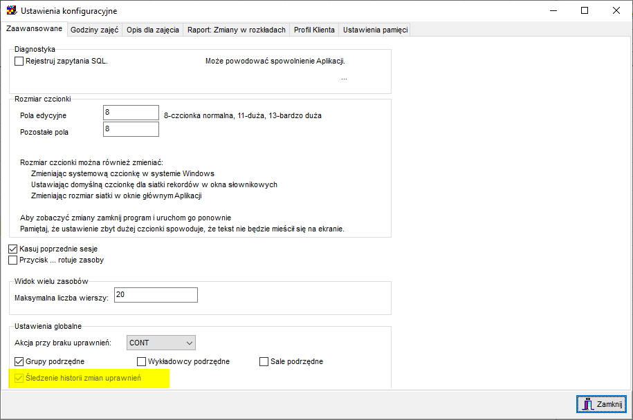

Gdzie znaleźć historię?
W oknie Uprawnienia, obok przycisku „Transfer uprawnień”, pojawił się przycisk „Historia zmian uprawnień”. Przycisk jest dostępny dla osób, które mogą zarządzać uprawnieniami.
Co pokazuje okno Historia zmian uprawnień?
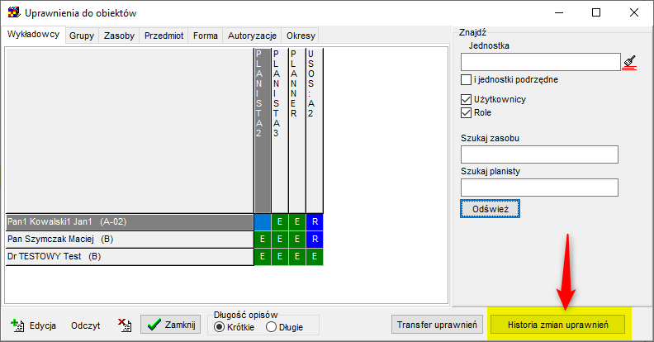

Okno pokazuje listę zmian – najnowsze na górze. Przy każdej zmianie widać datę, rodzaj operacji, zasób, którego dotyczy, planistę, któremu zmieniono uprawnienia, oraz osobę, która wprowadziła zmianę.
W kolumnie Operacja „Nadanie” oznacza przyznanie uprawnienia, a „Odebranie” – jego usunięcie. Litera w nawiasie to rodzaj dostępu: (E) – edycja, (R) – tylko odczyt. Zmiana rodzaju dostępu, np. z odczytu na edycję, jest widoczna jako dwie pozycje: „Odebranie (R)” i „Nadanie (E)”.
Listę można zawęzić, wpisując tekst w jedno lub kilka pól jednocześnie:
Zasób – fragment nazwy wykładowcy, grupy, sali, przedmiotu itp.,
Komu zmieniono – fragment nazwy planisty lub autoryzacji,
Kto zmienił – nazwa użytkownika, który wprowadził zmianę.
W każdym polu można wpisać kilka fraz oddzielonych przecinkiem, np. „Kowalski, Nowak”. Kolejność listy można zmienić w polu sortowania.

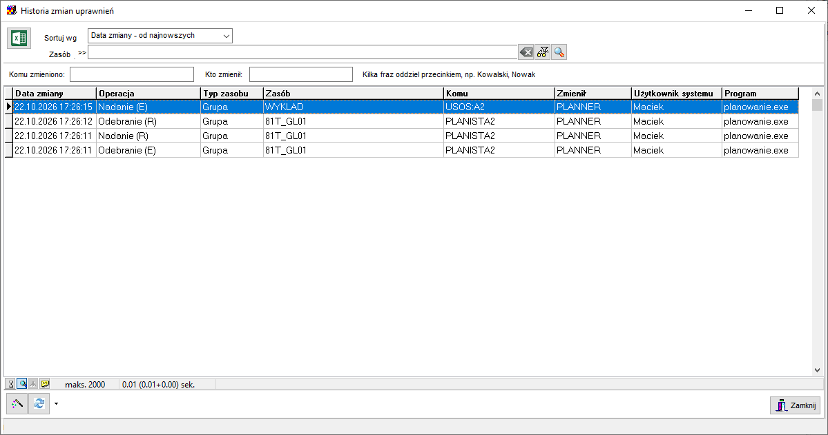

Udostępnianie tygodni tworzonych dla okresu
Do tej pory tygodnie utworzone przyciskiem „Utwórz tygodnie” w oknie Okresy były widoczne tylko dla osoby, która je utworzyła. Pozostałym planistom trzeba było osobno nadawać dostęp w oknie Uprawnienia.
Teraz tygodnie dostają automatycznie takie same uprawnienia widoczności jak okres (semestr), dla którego zostały utworzone – widzą je dokładnie te same osoby i autoryzacje, z tym samym rodzajem dostępu (edycja lub odczyt). Nie trzeba już niczego ustawiać ręcznie.
Tygodnie utworzone wcześniej nie są zmieniane. Tygodnie mogą też powstać automatycznie – po kliknięciu daty w nagłówku siatki (zob. „Układ tygodniowy” – „Szybkie przechodzenie między semestrem a tygodniem”).

Tygodnie okresu: tworzenie od nowa
Przycisk „Utwórz tygodnie” w oknie Okresy usuwa istniejące tygodnie okresu i tworzy je od nowa – np. po zmianie dat semestru. Okno z pytaniem uprzedza o tym przed utworzeniem tygodni.
Powiązanie z semestrem – tygodnie są powiązane z semestrem na stałe, a nie (jak dotąd) przez podobieństwo nazw. Zmiana nazwy semestru albo tygodnia nie przeszkadza już w przechodzeniu między nimi.
Dni wolne – każdy tydzień dostaje dni wolne semestru, które w nim wypadają.
Widoczność tygodni – ustawia się ją dla semestru. W oknie tygodnia przycisk „Widoczność tygodni” jest ukryty, a tworzone tygodnie nie przejmują już tego ustawienia od semestru (wcześniej mogło to sprawić, że siatka tygodnia była pusta).
Tygodnie utworzone wcześniejszą wersją – nie są rozpoznawane jako tygodnie semestru. Należy je usunąć w oknie Okresy i utworzyć tygodnie ponownie przyciskiem „Utwórz tygodnie”.
Informacja dla administratora
Nowa wersja korzysta z dwóch nowych kolumn tabeli PERIODS (SUB_PERIOD_PARENT, SUB_PERIOD_NUM), niewidocznych dla użytkowników. Skrypt aktualizacyjny: 2026.10.25.sql. Jeżeli w bazie jeszcze ich nie ma, Aplikacja dodaje je sama przy logowaniu użytkownika, który może zmieniać tabelę PERIODS (np. PLANNER).

Okno Dostęp: Wyszukiwanie wg planisty lub autoryzacji
Okno „Współdzielenie dla”, otwierane przyciskiem „Dostęp” (np. w oknie Okresy), a także automatycznie po utworzeniu okresu, ma teraz u góry pole „Szukaj:”. Po wpisaniu fragmentu nazwy lista pokazuje tylko pasujących planistów i autoryzacje – wielkość liter nie ma znaczenia. Puste pole pokazuje wszystkich. Wpisanie słowa „Autoryzacja” pokaże same autoryzacje.
Zaznaczenia nie znikają przy zmianie wyszukiwanej frazy. Po naciśnięciu OK zapisywane są wszystkie zaznaczone pozycje, także te, które w danej chwili są ukryte przez wyszukiwanie.
Pole „Zmień wszystkie” zaznacza lub odznacza tylko pozycje widoczne po wyszukaniu. Dzięki temu można np. wpisać fragment nazwy i jednym kliknięciem zaznaczyć wszystkie pasujące pozycje.

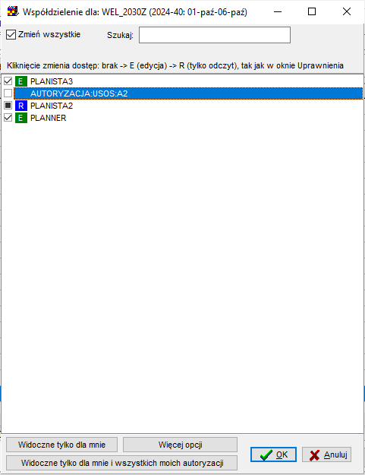

Okno Dostęp: rodzaje dostępu E (edycja) i R (tylko odczyt)
W oknie „Współdzielenie dla”, otwieranym przyciskiem „Dostęp” (w oknach Okresy, Wykładowcy, Grupy, Zasoby, Przedmioty i Formy), można teraz ustawić taki sam rodzaj dostępu jak w oknie Uprawnienia: brak, E (edycja) albo R (tylko odczyt).
Jak zmienić? – kliknięcie pola przy nazwie (albo naciśnięcie spacji) zmienia dostęp po kolei: brak → E → R → brak. Pole jest wtedy zaznaczone (E), wyszarzone (R) albo puste (brak), a przy nazwie widać kolorowe oznaczenie – zielone E i niebieskie R – takie samo jak w oknie Uprawnienia.
Zapis – po naciśnięciu OK zapisywany jest wybrany rodzaj dostępu. Do tej pory okno rozróżniało tylko „jest dostęp / nie ma dostępu”, a zapis zamieniał każdy dostęp R (tylko odczyt) na E (edycja) – to zostało poprawione.
Przyciski – „Zmień wszystkie” ustawia E albo brak dostępu. „Widoczne tylko dla mnie i wszystkich moich autoryzacji” nie zmienia już dostępu R tam, gdzie był ustawiony.

Układ tygodniowy
Szybkie przechodzenie między semestrem a tygodniem
W siatce semestru wystarczy kliknąć datę w nagłówku siatki, aby przejść do siatki tygodnia, w którym leży ta data. Jeżeli tygodnie dla semestru nie zostały jeszcze utworzone, Aplikacja utworzy je automatycznie (z takimi samymi uprawnieniami widoczności jak semestr).
W siatce tygodnia kliknięcie dowolnego pola w nagłówku siatki przenosi z powrotem do semestru. Wybrani wykładowcy, grupy i sale pozostają bez zmian.

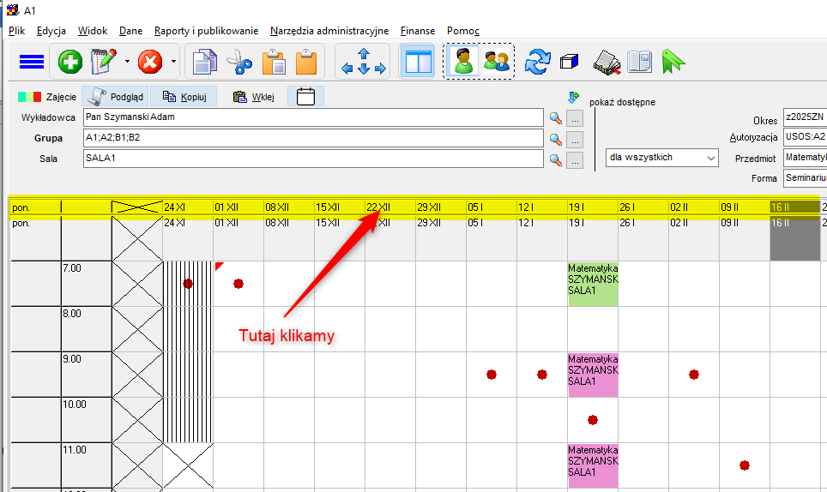
Przyciski obok pola okresu
Semestr – obok przycisku edycji okresu („...”) jest przycisk ze strzałką w dół „Przejdź do tygodnia”. Rozwija listę tygodni semestru – wybranie tygodnia działa tak samo jak wybranie okresu w polu okresu. Tygodnie ukryte w „Widoczności tygodni” mają przed nazwą słowo (NIEWIDOCZNY). Jeżeli tygodnie nie zostały jeszcze utworzone albo nie odpowiadają już semestrowi (np. zmieniły się jego daty), Aplikacja utworzy je od nowa; w przeciwnym razie istniejące tygodnie pozostają bez zmian.
Tydzień – zamiast przycisku edycji okresu są przyciski: « (poprzedni tydzień), ↑ (powrót do grafiku semestralnego), ↓ (lista tygodni semestru, bieżący tydzień jest zaznaczony), » (następny tydzień) oraz „Synchronizacja tygodni” (zob. niżej „Synchronizacja tygodni”).
Przyciski « i » pomijają tygodnie ukryte w „Widoczności tygodni” okresu. Jeżeli np. w semestrze widoczne są tylko tygodnie parzyste, przyciski przechodzą wyłącznie między tygodniami parzystymi.

Przycisk do przechodzenia do układu tygodniowego:
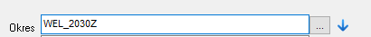

Przyciski widoczne w układzie tygodniowym (« (poprzedni tydzień), ↑ (powrót do grafiku semestralnego), ↓ (lista tygodni semestru, bieżący tydzień jest zaznaczony), » (następny tydzień) oraz „Synchronizacja tygodni”)

Kilku wykładowców, kilka grup lub sal obok siebie
Po wybraniu okresu tygodniowego (np. utworzonego przyciskiem „Utwórz tygodnie”) siatka może teraz pokazywać jednocześnie kilku wykładowców, kilka grup albo kilka sal – każdego w osobnej kolumnie, obok siebie.
Jak to włączyć?
Wybierz okres tygodniowy i w polu wyboru wykładowców, grup albo sal wskaż kilka pozycji. Kolumny pojawiają się w takiej kolejności, w jakiej pozycje są wpisane w polu wyboru – po zmianie kolejności siatka sama się przebudowuje. Nazwy są widoczne w nagłówku każdej kolumny, a także w tytule okna i na zakładce.

Planowanie w kolumnach
Dodawanie zajęć – wykładowcy, grupy lub sale są brane z zaznaczonych kolumn. Jeżeli zaznaczysz w jednym wierszu np. trzy kolumny grup, powstanie jedno zajęcie dla wszystkich trzech grup – tak jak podpowiada okno szczegółów zajęć (listę można tam zmienić). Zaznaczenie kilku wierszy tworzy po jednym zajęciu w każdym wierszu. Pozostałe dane (przedmiot, forma, sala, wykładowca) wybiera się jak zwykle.
Przenoszenie i kopiowanie – przeciągnięcie, przesunięcie strzałkami albo wklejenie zajęć do kolumny innej grupy (wykładowcy, sali) zmienia grupę (wykładowcę, salę) tych zajęć.
Usuwanie – usuwane są zajęcia z zaznaczonych kolumn.

Podsumowanie godzin, wydruk i wygląd
Podsumowanie godzin – liczy zajęcia wszystkich wykładowców, grup lub sal widocznych w siatce.
Podgląd | Uruchom – drukuje tydzień w takim samym układzie jak na ekranie: kolumna dla każdego wykładowcy, grupy lub sali, z ich nazwami w nagłówku.
Szerokość kolumn – kolumny dzielą między siebie szerokość okna. Jeżeli w ustawieniach wyglądu komórki (przycisk „Zajęcie” nad siatką) zaznaczono „Chcę ustalić szerokość”, wszystkie kolumny mają szerokość ustawioną suwakiem.

W okresach dłuższych niż tydzień (semestr) wszystko działa tak jak dotychczas.

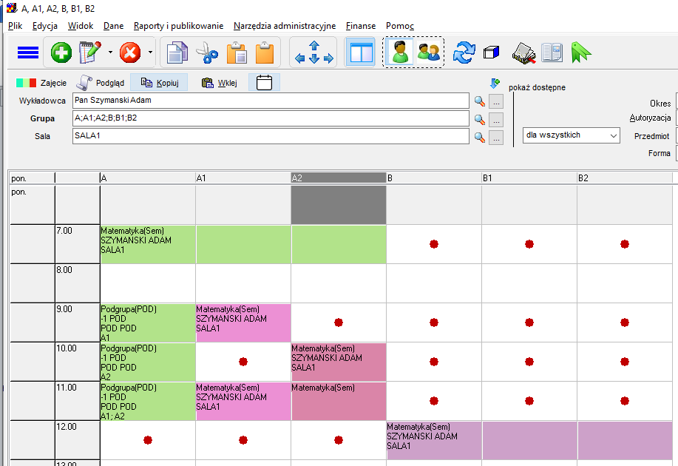

Grupy, wykładowców lub sale można wygodnie przeorganizować za pomocą tego okna:

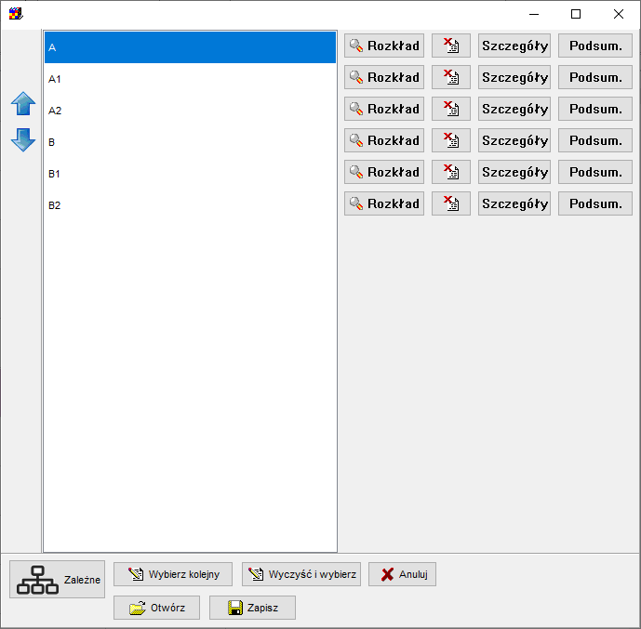
Synchronizacja tygodni
W układzie tygodnia, obok przycisku », jest przycisk „Synchronizacja tygodni” (dwie okrągłe strzałki). Gdy jest wciśnięty, zmiany zajęć wprowadzane w bieżącym tygodniu są powtarzane w pozostałych widocznych tygodniach tego samego semestru – w tych, które nie są ukryte w „Widoczności tygodni”. Terminem w innym tygodniu jest ten sam dzień tygodnia i ta sama godzina.
Jak włączyć?
Naciśnij przycisk – pojawi się informacja, że zmiany będą synchronizowane. Ponowne naciśnięcie wyłącza synchronizację. Przycisk sam się nie włącza ani nie wyłącza, a jego stan jest zapamiętywany także po ponownym uruchomieniu Aplikacji. Jeżeli synchronizacja jest wyłączona, a w układzie tygodnia dodajesz lub zmieniasz zajęcia, raz dziennie Aplikacja zapyta, czy ją włączyć.
Co jest synchronizowane?
Dodawanie i edycja zajęć – zajęcia trafiają do wszystkich widocznych tygodni. W oknie szczegółów zajęć widać napis „ZMIANY SĄ SYNCHRONIZOWANE Z INNYMI TYGODNIAMI”. Przy edycji nowa wersja zajęć zastępuje odpowiednie zajęcia w pozostałych tygodniach.
Usuwanie zajęć – usuwane są także odpowiednie zajęcia w pozostałych tygodniach.
Operacje grupowe, kopiowanie, wklejanie i przesuwanie – dołączanie, odłączanie, zmiana przedmiotu, formy itp. oraz kopiowanie, wklejanie i przesuwanie zajęć są wykonywane także na odpowiednich zajęciach w pozostałych tygodniach.
Odpowiednie zajęcia to zajęcia w tym samym dniu tygodnia i o tej samej godzinie, z tym samym przedmiotem, formą, właścicielem, wykładowcami, grupami i zasobami.
Konflikty, wolne terminy i wolne zasoby
Okno konfliktów – pokazuje od razu konflikty ze wszystkich tygodni (z datami), a nie osobno dla każdego tygodnia. Jeżeli konfliktów jest więcej niż 10, sprawdzanie zostaje przerwane, a zmiany nie można wykonać.
Wykluczenia (Grupy | Wykluczenia) – są sprawdzane we wszystkich synchronizowanych tygodniach.
Wolne terminy (czerwone kropki) – uwzględniają zajętość we wszystkich synchronizowanych tygodniach; podpowiedź przy kropce pokazuje datę zajęć, które powodują konflikt.
Wybór wolnych wykładowców, grup i zasobów w oknie szczegółów zajęć – pokazuje tylko te wolne we wszystkich synchronizowanych tygodniach.
Podsumowanie godzin – bez zmian, dotyczy bieżącego tygodnia.
Wszystko albo nic
Zmiana jest zapisywana we wszystkich tygodniach albo w żadnym – jeżeli w którymkolwiek tygodniu nie da się jej wykonać, cała operacja jest wycofywana. Zajęcia nie są dodawane w dniach wolnych tygodnia ani w dniach, których dany tydzień nie obejmuje (np. w pierwszym, niepełnym tygodniu semestru).

Przycisk Cofnij zamiast napisu „Nie zapisane”
Do tej pory po każdej zmianie w lewym dolnym rogu okna pojawiał się napis „Nie zapisane” z licznikiem. Teraz zamiast niego na pasku narzędzi pojawia się przycisk „Cofnij” z niebieską strzałką. Przycisk jest widoczny, dopóki zmiany nie zostaną automatycznie zapisane.
Po jego kliknięciu pojawia się okno z dwoma przyciskami:
Cofnij ostatnią zmianę – wycofuje zmiany wprowadzone od ostatniego zapisu,
Zapisz – od razu zapisuje zmiany.
W menu Edycja polecenie „Cofnij wiele czynności” nazywa się teraz „Cofnij”. Polecenie „Cofnij ostatnią czynność” (wraz ze skrótem Ctrl+Z) zostało usunięte – zastępuje je przycisk „Cofnij”.
Jeżeli polecenie Edycja | Cofnij zostanie wybrane wtedy, gdy widoczny jest przycisk „Cofnij” (są niezapisane zmiany), najpierw pojawia się okno z przyciskami „Cofnij ostatnią zmianę” i „Zapisz”, a dopiero potem lista historii zmian zajęć.

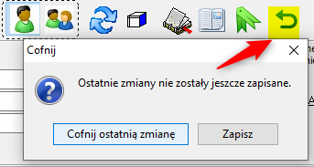

Plik | Drukuj: nazwy jako linki do rozkładów
W oknie Plik | Drukuj, na zakładkach Wykładowca, Grupa, Zasób i Przedmiot, obok kolumny „Pogr.” pojawiła się kolumna „Link”. Zaznaczenie pola w danym wierszu sprawia, że w wygenerowanym rozkładzie każda nazwa wykładowcy, grupy lub zasobu jest linkiem do rozkładu tego wykładowcy, grupy lub zasobu. Tekst wygląda tak jak dotychczas.
Kiedy pole jest dostępne?
Tylko wtedy, gdy w polu „Zawartość” w tym samym wierszu wybrano wykładowcę, grupę, zasoby (wszystkie albo wybraną kategorię). Dla formy, opisów, właściciela itp. nie ma rozkładu, do którego można prowadzić link – wtedy pole jest nieaktywne.
Zapis ustawień i publikacja
Ustawienia – pola „Link” zapisują się razem z pozostałymi ustawieniami wydruku. W plikach ustawień zapisanych przez wcześniejsze wersje Aplikacji linki są wyłączone, także przy automatycznym (wsadowym) tworzeniu rozkładów.
Gdzie działają linki? – link prowadzi do pliku rozkładu w tym samym folderze, więc działa w witrynie utworzonej przez publikację rozkładów, gdzie wszystkie rozkłady leżą obok siebie.
Nazwa pliku – Plik | Drukuj zapisuje teraz rozkład pod taką samą nazwą jak publikacja, np. Pan_Szymanski_Adam.htm, zamiast temp.htm.

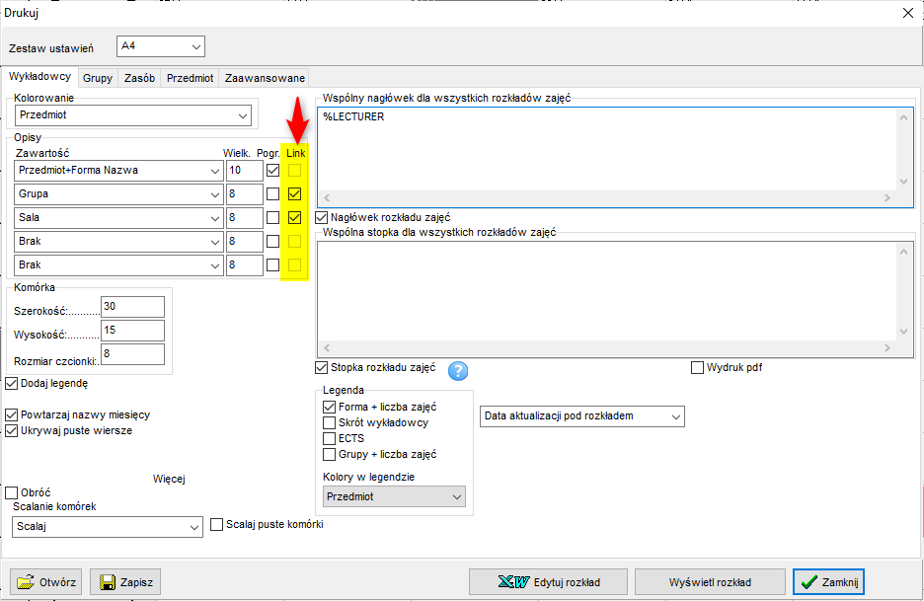

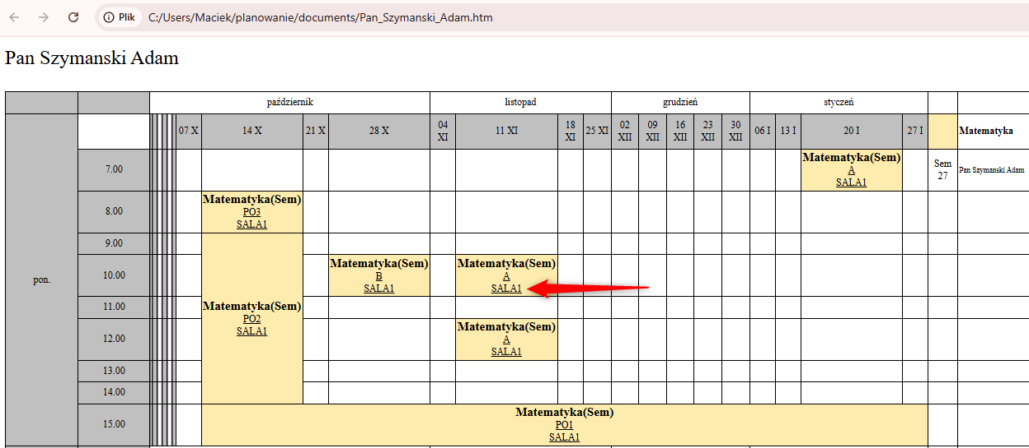

Raportowanie: filtr wg daty utworzenia i autora
W oknie Raportowanie, w sekcji „Wyszukaj wg”, pojawiły się nowe pola:
Data utworzenia od … do – zajęcia utworzone w podanym okresie (oba dni włącznie). Każde z pól można pozostawić puste.
Utworzył – fragment nazwy użytkownika, który utworzył zajęcia (wielkość liter nie ma znaczenia).
Nowe pola zapisują się razem z pozostałymi ustawieniami raportu, także przy automatycznym (wsadowym) tworzeniu raportów.

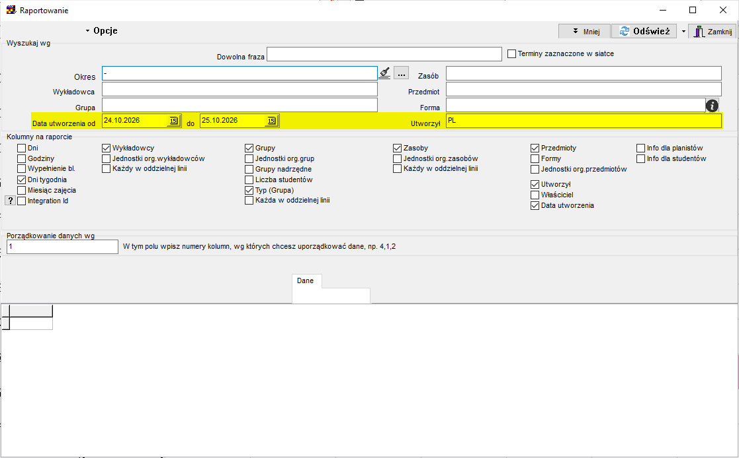

Porządki w menu
Podgląd – polecenie „Grafik okresowy” nazywa się teraz „Uruchom”, a „Grafik tygodniowy” – „Tabela przestawna” (pod taką nazwą otwiera się też okno).
Pasek narzędzi – usunięto przyciski „Pokaż jednego wykładowcę, grupę, salę” i „Zajętość sal, grup, wykładowców” (wraz z jego menu). Ich funkcje przejęły przyciski obok pola okresu (zob. „Układ tygodniowy” – „Szybkie przechodzenie między semestrem a tygodniem”). Zajętość sal, grup i wykładowców uruchamia się z menu Raporty i publikowanie | Tabela przestawna.
Raporty i publikowanie – polecenie „Statystyki” nazywa się teraz „Raportowanie”, tak jak okno.
Przycisk legendy – podpowiedź przycisku nazywa się teraz „Legenda”.
Usunięte – funkcja „Pokaż wiele wykładowców, grup, sal” (zastąpił ją układ tygodniowy z kilkoma wykładowcami, grupami lub salami obok siebie) wraz z poleceniami Widok | Układ tygodniowy i Widok | Układ wielu zasobów, a także nieużywane polecenie Pomoc | Testuj API.

